開發單位書面資料-自評說明書(範例)

新北市環評開發案環保自評說明書
填表日期：民國106年○月○日
基本資料
案件名稱 | 新北市○區○段○○住宅區開發案 | 計畫面積 | ○○平方公尺
計畫位址 | 新北市○區○段○及○ 地號 | 開發總經費 | 約○億元
開發單位 | ○○○建設股份有限公司 | 負責人姓名 | ○○○
環評審查結論公告日期及相關文號 | 原環說書核定文號：○年○月○日北環規字第○○○○號  環說書第一次變更內容對照表核定文號：○ 年○月○日北府環規  字第○○○○號  環說書第二次變更內容對照表核定文號：○年○月○日北府環規  字第○○○○號
開始施工日期 | ○年○月○日 | 開始營運日期 | ○年○月○日
開發計畫  主要內容 | 1.本案基地面積為○○平方公尺，法定建蔽率○％、法定容積率○○  ％、允建容積樓地板面積○○平方公尺。實設建蔽率○％、容積率○％，建築面積○○平方公尺，容積樓地板 面積○○平方公尺、總樓地板面積○○平方公尺。  2.規劃地上○層地下○層○棟共○○戶之複合性住宅大樓，高度為  ○○公尺，其中地下○層作為停車空間及防災避難空間使用、地  上○層作為辦公室、店鋪、管委會空間、社區公益設施、地上○層作為集合住宅。
本年度  開發內容 | 一、本年主要工程項目包括 1. 圍牆工程  2. 室內外磁磚工程  3. 停車場工程  4. 電梯工程  5. 鋁窗工程  6. 室內玄關門、梯廳、地磚、天花板工程  7. 水電器具工程  8. 景觀、植栽工程  9. 油漆工程  10.公共設施工程  二、民國○年○月完成施工，並於同年○月○日取得使用執照

表格A(範例)：
環境影響評估承諾事項 | 辦理情形
(二)應依承諾於取得建造執照6個月內完成申請綠建築候選證書，並在建物完工取得使用執照1年內獲得銀級綠建築標章。 | 施工階段取得綠建築候選證書(候選 綠建築證書字號:ABC○○○○)，營運階段之綠建築標章仍在申請中。
(三)應於開工前完成鄰房鑑定，並於基礎 開挖時應注意鄰屋安全防護。 | 已委託台灣省土木技師公會鄰房鑑定，報告文號：(○)省土技字第○號；鑑定報告日期：○○年○月○日。

表格B(範例)：（本表格不敷使用時，請自行複製）
創新作為
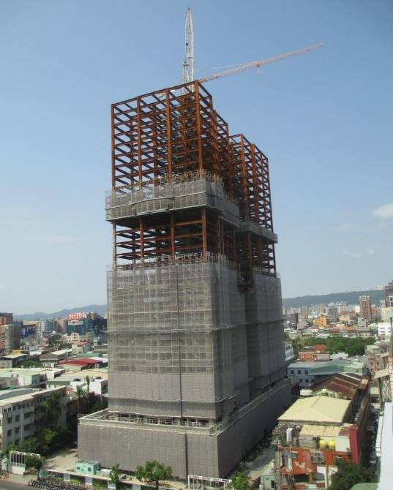  (範例照片) | 相關說明
 | 環境友善之措施: 上部結構施工採用雙順築施工方 式，於適當樓層增開第二工作 面，大幅縮減施工對於四周環境 影響之時間，同時於高處樓層工 作面加強外部鷹架落塵之措施， 有效防止落塵對於環境之影響。
 | 相關說明

表格C(範例)：
自主回報系統執行情形
■已於自主回報系統填報基本資料
■已於自主回報系統上傳基地現況
■已於自主回報系統上傳環境監測資料
■已於自主回報系統填報開發現況
■定期於自主回報系統更新資料
■下載考核(日)當季自主回報資料

自主回報系統填表人：

自主回報系統填表人聯絡電話：

□其他，請說明

開發單位書面資料-自評說明書(空白單)

新北市環評開發案環保自評說明書
填表日期：民國 年 月 日
基本資料
案件名稱 |  | 計畫面積
計畫位址 |  | 開發總經費
開發單位 |  | 負責人姓名
環評審查結論公告日期及相關文號
開始施工日期 |  | 開始營運日期
開發計畫
主要內容
本年度
開發內容
表格A(空白單)：
環境影響評估承諾事項 | 辦理情形

表格B(空白單)：（本表格不敷使用時，請自行複製）
創新作為
由各開發業者自行填寫，並提出佐證資料。 | 相關說明
開發業者自行填寫環保創新作為內容，例如：
- 環境友善之措施
- 參與環境教育相關活動
- 低碳相關作為
- 敦親睦鄰作為
- 其他

 |  | 相關說明

表格C(空白單)：
自主回報系統執行情形
□已於自主回報系統填報基本資料
□已於自主回報系統上傳基地現況
□已於自主回報系統上傳環境監測資料
□已於自主回報系統填報開發現況
□定期於自主回報系統更新資料
□下載考核(日)當季自主回報資料

自主回報系統填表人：

自主回報系統填表人聯絡電話：

□其他，請說明

